**LAPORAN PRAKTIKUM DESAIN WEB**

“Tugas 07 – Tailwind CSS*”*



Oleh:

**Nama : Irmawati Pakpahan**

**NPM : 4523210054**

**Kelas : A**

**Tanggal : 5 November 2024**

Dosen:

**Adi Wahyu Pribadi , S.Si., M.Kom**

**S1-Teknik Informatika**

**Fakultas Teknik Universitas Pancasila**

**2023/2024**

**Tailwind CSS**

Tailwind CSS adalah framework utility-first untuk pengembangan antarmuka web. Berbeda dengan framework lain yang berfokus pada komponen dan elemen yang sudah jadi, Tailwind memberikan utility classes (kelas-kelas utilitas) untuk setiap elemen HTML agar dapat disesuaikan secara langsung tanpa menulis CSS tambahan

Jadi, tailwind CSS ini gunanya sama seperti CSS pada umumnya tetapi tidak membuat atau menambahkan file CSS melainkan hanya mengedit di HTML dan ditambahkan (class=” “) menurut saya dengan menggunakan tailwind CSS ini lebih mudah dan lebih efisien. Dengan menggunakan tailwind juga dapat menjaga ukuran file CSS tetap kecil, Tidak perlu menciptakan nama kelas sendiri, dan Bisa melakukan perubahan dengan lebih aman

**PRINT SCREEN HASIL**

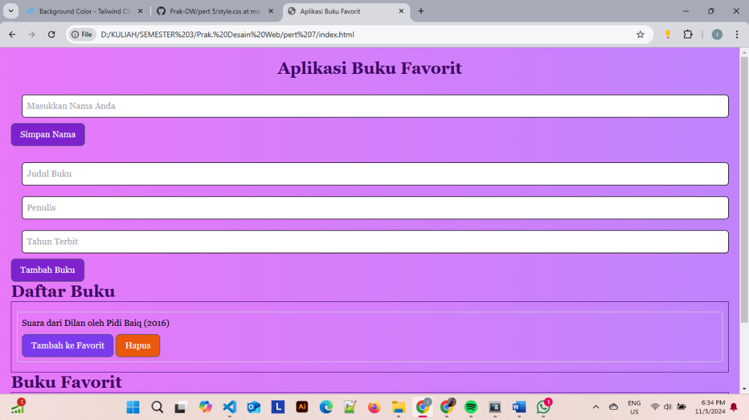

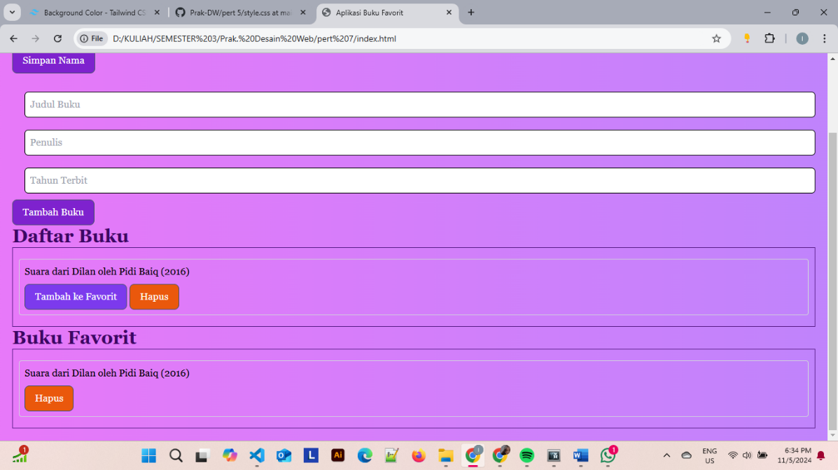

**SOURCE CODE**

**Index.html**

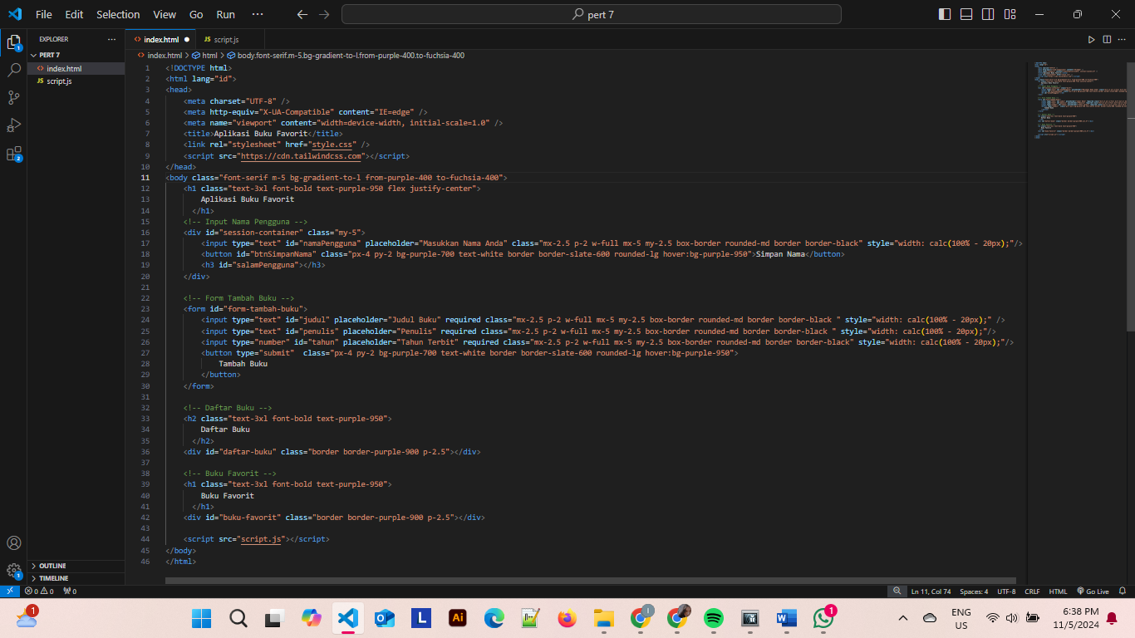

**Script.js**

